45 plazas para prácticas de verano en la 10ª edición de Emprende tus Prácticas

- En esta nueva edición del programa Emprende tus Prácticas pueden participar estudiantes de últimos cursos de Ingeniería Informática, de Telecomunicación, Industrial, Matemáticas, Arquitectura, ADE, Economía, Contabilidad, Marketing, Periodismo, Publicidad, Diseño Gráfico, Comunicación y Comercio.

- Los 45 seleccionados desarrollarán sus prácticas de verano durante los meses de julio y agosto en horario de jornada completa con una dotación económica de 800€/mes.

- Las empresas que participan en esta nueva edición son 38 y se encuentran ubicadas en Asturias, Ávila, Barcelona, La Rioja, Madrid y Valencia.

Madrid, 17 de mayo de 2016 - La Fundación José Manuel Entrecanales (FJME) con la colaboración de la Fundación Universidad Empresa han abierto el plazo de presentación de solicitudes para participar en la décima edición del programa Emprende tus Prácticas, que se desarrollará durante los meses de julio y agosto de 2016 en 38 start-ups de base tecnológica en Asturias, Ávila, Barcelona, La Rioja, Madrid y Valencia.

Esta iniciativa que tiene por objetivo fomentar la cultura emprendedora entre los jóvenes, apoyar iniciativas empresariales con gran potencial, y ofrecer prácticas formativas de valor añadido para los universitarios.

En las nueve ediciones anteriores del programa Emprende tus Prácticas han participado más de 270 universitarios. Esta nueva convocatoria se ofrecen 45 plazas para estudiantes de últimos cursos de Ingeniería Informática, de Telecomunicación, Industrial, Matemáticas, Arquitectura, ADE, Economía, Contabilidad, Marketing, Periodismo, Publicidad, Diseño Gráfico, Comunicación y Comercio.

Las prácticas se desarrollarán en horario de jornada completa y los candidatos seleccionados recibirán una ayuda al estudio de 800 € brutos mensuales, además de ser dados de alta en el Régimen General de Seguridad Social conforme a la normativa vigente.

Cada uno de los jóvenes seleccionados se incorporará durante dos meses en alguna de las start-ups que participan en el programa, todas ellas líderes en sectores innovadores y dinámicos con alcance internacional, grandes equipos de profesionales y, sobre todo, con gran potencial de crecimiento. Por ejemplo, Ecoalf, Fintonic, CartoDB, BlinkFire, MiNube, Inhours o Groopify, entre otras.
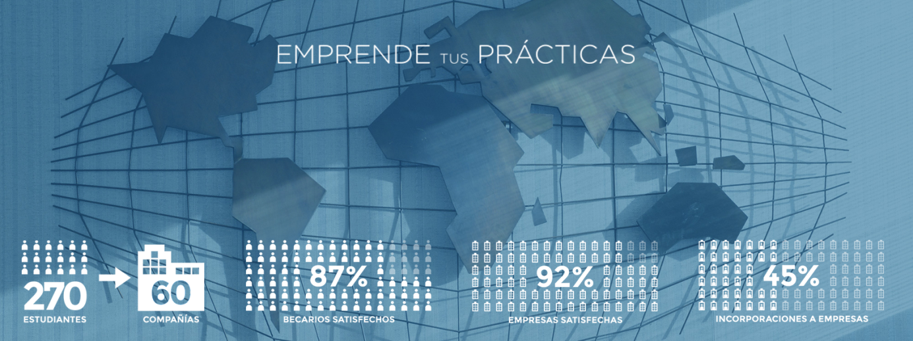

A través de su participación en el programa, los estudiantes aprenderán - en un entorno dinámico, creativo y ágil - cómo se solucionan problemas y cómo hay que adaptarse a un entorno cambiante. También se tendrán en cuenta sus iniciativas, porque muchas veces en estas pequeñas empresas innovadoras las aportaciones de personas ajenas al proyecto son muy valiosas.

El director de la FJME, Pablo Ventura, explica en qué consiste Emprende tus Prácticas: “Se trata de un programa que, edición tras edición, se ha ido consolidando como un instrumento clave para fomentar el emprendimiento, en una doble dirección: por un lado, supone un incentivo en la incorporación al mercado laboral y, por el otro, concede una ayuda a proyectos empresariales novedosos y globales a través del impulso de los jóvenes estudiantes”.

Los interesados en optar por una de las plazas convocadas deberán registrarse en http://www.fue.es/fjme antes del próximo día 15 de junio de 2016 y pueden seguir la convocatoria y realizar consultas en Twitter a través de #EmprendeTusPrácticas.

INFORMACIÓN DE CONTEXTO:

La Fundación Universidad-Empresa fue creada en 1973 por la Cámara de Comercio e Industria de Madrid y las universidades madrileñas para fomentar las relaciones entre el mundo académico y el empresarial y atender los retos y oportunidades que se generan de esta relación. La Fundación cuenta entre los miembros de su Patronato con las 17 universidades con campus en la Comunidad de Madrid, además de las dos máximas organizaciones empresariales madrileñas, la propia Cámara de Comercio y la Confederación Empresarial de Madrid CEIM.

La Fundación José Manuel Entrecanales para la innovación y el emprendimiento, nacida en noviembre de 2009, cuenta entre sus objetivos principales con la promoción de iniciativas empresariales novedosas que contribuyan al desarrollo económico sostenible, a las que ofrecerá apoyo financiero y técnico. Otro de los propósitos de la fundación es fomentar la actitud emprendedora de los estudiantes con diversos programas prácticos como el programa Emprende tus Practicas. Más información en: www.fjme.org

En la actualidad, la actividad de la Fundación se centra en cuatro áreas fundamentales: la formación en diferentes campos de interés empresaria; el empleo, incorporando anualmente a más de 4.000 estudiantes universitarios y recién titulados en más de 500 empresas, instituciones y organismos; la innovación, con acciones relacionadas con la gestión de contratos de investigación universidad-empresa, el asesoramiento en I+D+i y la inserción profesional de doctores, doctorandos y tecnólogos en empresas, y el emprendimiento realizando actividades de sensibilización, orientación, asesoría y apoyo para la preparación de planes de empresa y puesta en marcha de iniciativas empresariales. Más información en: www.fundacionuniversidadempresa.es

Para más información puedes contactar con:
Natalia Rodríguez / Álvaro Pérez
nr@homeatc.com / ap@homeatc.com
91 319 05 15

